Воронежская область Россошанский район село Новая Калитва
Конкурс эковолонтерских и экопросветительских проектов
«Волонтеры могут все»

Коллективное участие

Муниципальное казенное общеобразовательное учреждение
Новокалитвенская средняя общеобразовательная школа
Россошанского муниципального района Воронежской области

Номинация «Учимся и работаем, отдыхая»

«Этноэкологический лагерь «Танаис»»
для команд школьных лесничеств

Авторы проекта:
Широкая Марина Александровна,
Ерошенко Артём Андреевич
волонтеры ДО «Донской патруль»
Руководитель:
Ткаченко Елена Викторовна

с. Новая Калитва, 2020
Паспорт проекта

Полное название проекта:
«Этноэкологический лагерь «Танаис»»

Организация – заявитель:
Муниципальное казенное общеобразовательное учреждение
Новокалитвенская средняя общеобразовательная школа
Россошанского муниципального района Воронежской области
Почтовый адрес: 396635, Воронежская область, Россошанский район, село Новая Калитва, улица Мира,1
Контактный телефон: 8(47396)41083
E-mail: nkalitva@yandex.ru
Сайт: http://nkalitva.lbihost.ru
Автор-руководитель проекта: Ткаченко Елена Викторовна
Команда проекта:
Широкая Марина Александровна,
Ерошенко Артём Андреевич

Цель:
этноэкологический лагерь «Танаис» проводится для команд школьных лесничеств с целью развития активных личностных, природоориентированных и этноэкологических компетенций обучающихся через вовлечение обучающихся в исследовательскую, природоохранную деятельность в пространстве родной традиционной экологической культуры для команд школьных лесничеств.
Задачи:
- Формирование у обучающихся гражданской ответственности за сохранение и защиту природы родного края.
- Приобретение обучающимися навыков полевых, экологических и краеведческих исследований.
- Физическое развитие и укрепление здоровья участников лагеря, приобретение туристских умений и навыков, организация здорового питания в полевых условиях.
- Воспитание чувства патриотизма, взаимовыручки и взаимопомощи в детском коллективе.
- Оказание практической помощи органам управления лесным хозяйством в деле воспроизводства, охраны, защиты леса.

Целевая аудитория проекта: школьники Россошанского района.

Сроки и период реализации проекта:
Впервые профильный палаточный этноэкологический лагерь «Танаис» был организован в 2011 году в урочище Андреевском на правом берегу реки Дон. В нём приняли участие 40 воспитанников из двух школ – МКОУ Новокалитвенская СОШ и МБОУ Лицей №11 г. Россошь.
Но в связи с новыми формами организации летнего отдыха детей в Россошанском районе и решением организовывать профильные палаточные лагеря в одном месте в п.Сиверское Россошанского района организация лагеря «Танаис» стала не возможной.
В 2019 году МКОУ Новокалитвенская СОШ стала центром цифрового и гуманитарного профилей «Точка Роста» и волонтеры отряда «Донской патруль» и активисты Новокалитвенского школьного лесничества «Дубок» предложили возобновить работу этноэкологического лагеря «Танаис», для команд школьных лесничеств.
2018-2019 гг. – проведение эколого-краеведческих мероприятий по плану работы волонтерского отряда «Донской патруль» и Новокалитвенского школьного лесничества «Дубок», подготовка волонтеров.
2020 г. - проведение конкурса команд школьных лесничеств.
2021 г. – организация этноэкологического лагеря «Танаис» с участием команд школьных лесничеств.
Этноэкологический лагерь «Танаис» может функционировать ежегодно с 25 июня по 5 июля.

Краткое описание проекта:
Этноэкологический лагерь «Танаис» располагается на правом берегу реки Дон в 3-х км от села Новая Калитва Россошанского муниципального района Воронежской области в урочище Андреевское. (Приложение 1)
В урочище богато представлена древесно- кустарниковая и травянистая растительность. В реке Дон водятся различные виды рыб: сом, щука, карась, окунь, сазан, и др.
Место расположения лагеря весьма удобно для проведения стационарных исследований.
Проект является инновационным, так как исследования школьников организуются по нескольким направлениям:
- геоквантум;
- экоквантум;
- аэроквантум.
Школьники имеют возможность работать в предложенных направлениях.
Форма организации занятия - группа.
Занятия проводятся специалистами в области экологии, биологии, лесного хозяйства, краеведения, информатики, а также волонтерами ДО «Донской патруль», подготовленными специально для работы по соответствующим направлениям.
По окончании работы этноэкологического лагеря «Танаис» предполагается проведение слета-конкурса команд школьных лесничеств с защитой выполненных проектов и исследовательских работ.
Выгодное месторасположение лагеря дает возможность организовать как полноценный образовательный процесс, а также отдых участников. Для этого разработаны различные мероприятия (Приложение 2-4).

Ожидаемые результаты:
Результатом работы является разработка экологических проектов, направленных на:
1) перпективное развитие лесного хозяйства на территории Воронежской области;
2) решение экологических проблем реки Дон;
3) рациональное использование лесных ресурсов Воронежской области.
Подготовлено волонтеров: 2018 - 2019 гг.– 6; 2020 г.– 8.
Привлеченные партнеры: КУ ВО «Лесная охрана» «Россошанское лесничество», МКООДО станция юных натуралистов г. Россоши Россошанского муниципального района Воронежской области.
Потребителями проекта могут быть образовательные учреждения Россошанского муниципального района.
Для реализации проекта привлекаются средства:
- бюджетные — 50 % (отдел образования и молодежной политики Россошанского муниципального района);
- внебюджетные — 30 % (инвестором могут выступить агрохолдинг ООО УК «ДОН-АГРО»);
- собственные родительские средства — 20 %.

Приложение 1
Место расположения лагеря

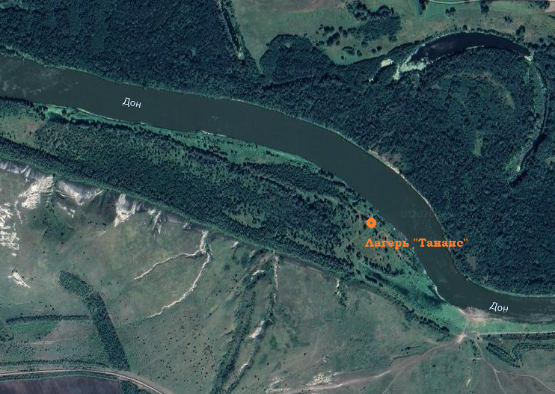

Приложение 2
Открытие лагеря
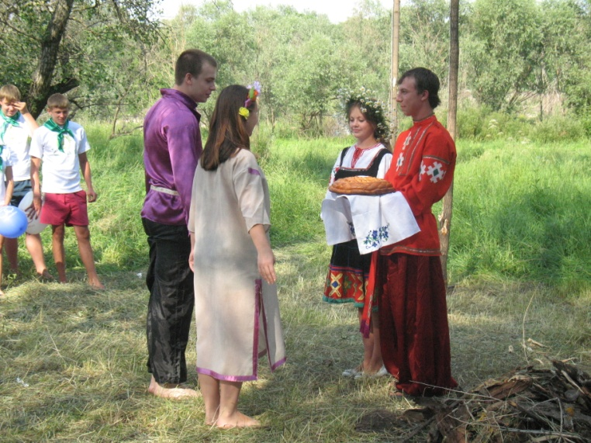
Праздник Ивана Купала
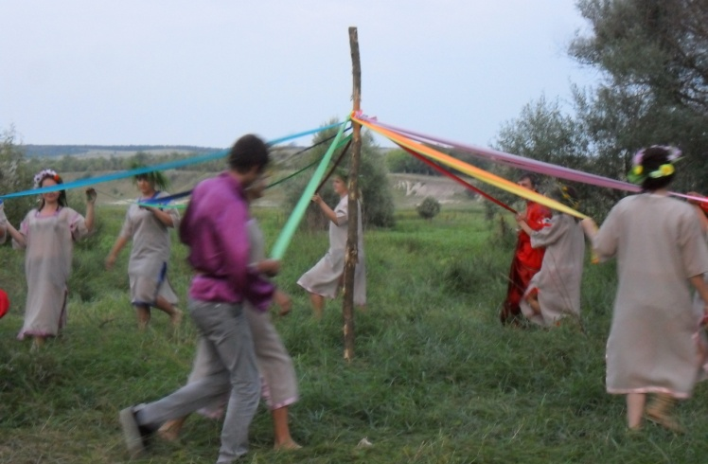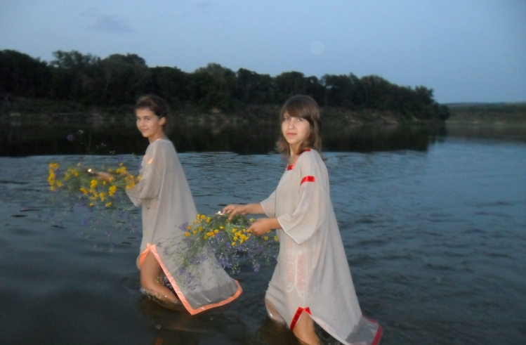
Экологической тропы «Сказания и легенды реки Танаис»
Остановка №2 «Чистый родник»
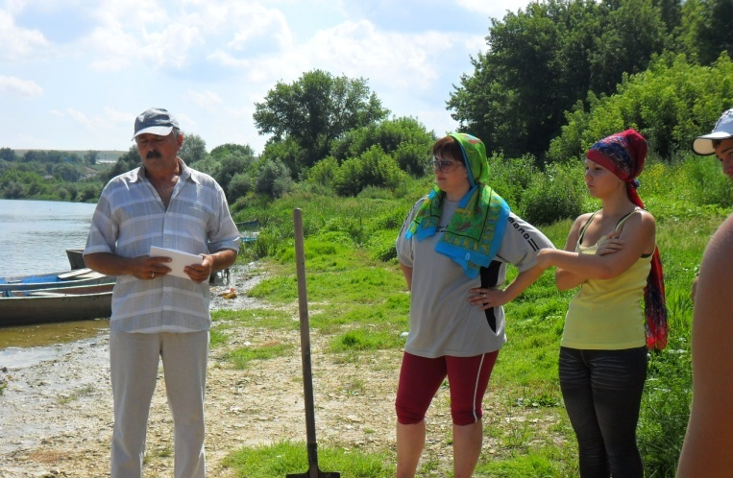

Комплексное занятие «Новокалитвенский заказник: прошлое и будущее»
Составление гербария лекарственных растений

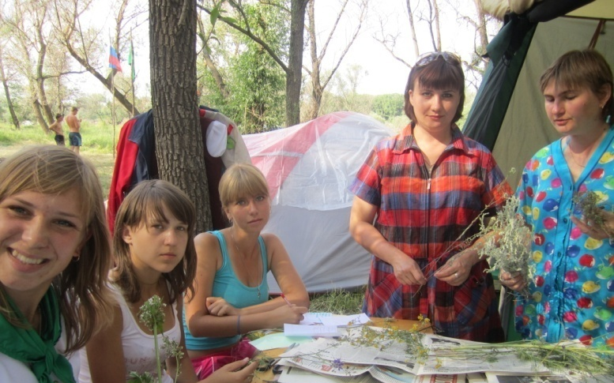
Экологический десант
«Чистый берег»
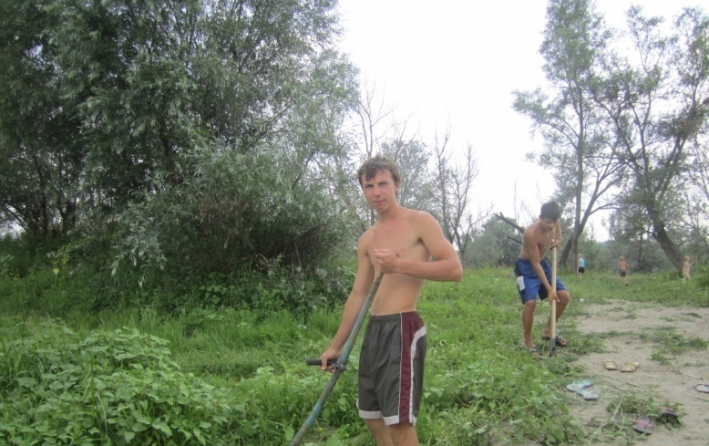
ЗОЖ
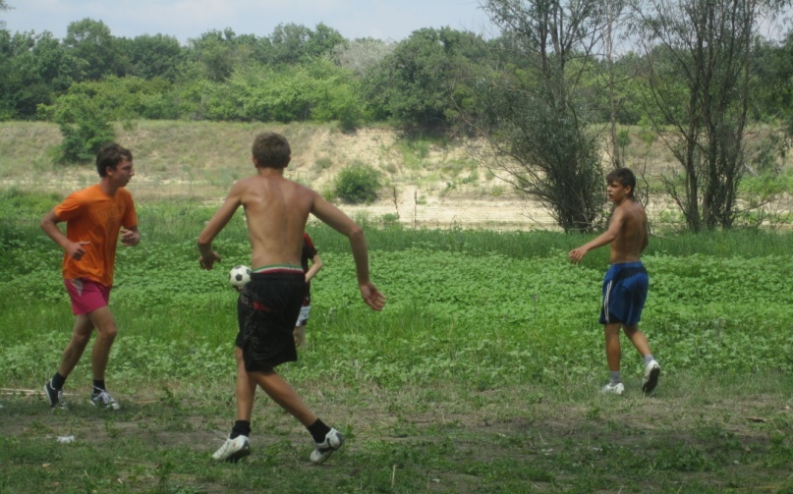

Мероприятия профильного этноэкологического палаточного лагеря «ТАНАИС»
КТД «Праздник «Иван Купала»
- Операция «Чистый берег»
- Праздник «Иван Купала»
КТД «Лесной дозор»
- «Особенности экологических систем юга Воронежской области»
- «Лесной фонд Новокалитвенского лесничества »
КТД «Создание экологической тропы «Сказания и легенды реки Танаис»
- «Новокалитвенский заказник: прошлое и будущее»
- Конкурс экологических костюмов «Экомода»
КТД «Корсары реки Танаис»
- Устный журнал «Великие подвиги на реке Танаис»
- Туристическая полоса «Их подвигу мы посвящаем…»
КТД «Сказания и легенды реки Танаис»
- «Вода: река, озёра, болота, источники и ручьи в культуре и традиционных представлениях человека»
- «Святые» источники и традиции почитания реки Танаис»
- Праздник «В гости к Водяному»

Приложение 3
Линейка открытия лагеря «ТАНАИС»
Звучит песня о Родине
(Построение отрядов)
- Добрый день, мальчишки и девчонки этноэкологического лагеря «Танаис». Добрый день, гости и сотрудники лагеря!
- Сегодня, здесь в живописном месте, близ реки Дон, мы даем старт этноэкологическому лагерю «Танаис»
Фанфары
- У нас праздник!
- Я хочу представить гостей, которые рады приветствовать вас в нашем лагере…
Поздравление гостей
1 чтец
За селом, на рассвете, где светло от берёз,
Я спросил у России: “Где ты силы берёшь?”
Где берёшь ты отвагу и свою красоту?
Соловьиные зори, синих рек чистоту?
2 чтец
За селом, на рассвете, где колышется рожь,
Я спросил у России: “Где ты счастье берёшь?”
“Где берёшь ты улыбку и спокойную грусть,
Расскажи мне, поведай, солнцеликая Русь!”
- Лагерь, внимание!
- Право поднять Государственный флаг Российской Федерации предоставляется…
- Право поднять флаг Детской Экологической Организации «Школьный Экоград» предоставляется…
- Лагерь, смирно!
- Равнение на флаг!
Гимн РФ
- Лагерь, вольно!
3 чтец
Почти триста лет,
А может быть и боле,
Об этом летопись молчит,
Казаки стали в чистом поле,
Им открылся чудный вид.
1 чтец
Красавец Дон,
В него река впадает,
Вдали зелёный лес шумит.
Слезает старший из телеги.
Такие речи говорит:
2 чтец
Какая калита! Богатство здесь какое,
Какие земли и простор!
Построим слободу мы,
Под этою самою горой.
Звучит украинская мелодия
Выходит девушка и юноша с караваем
Юноша
Есть в природе нашего народа
Вечные, особые черты -
Не берут ни годы, ни невзгоды,
Ни капризы ветреные моды,
От души они, от доброты.
Девушка
Мир вам, люди дорогие, вы явились в добрый час.
Встречу тёплую такую мы готовили для вас.
Хлебосольством и радушьем знаменит калитвянский край.
Здесь для вас и песни и медовый каравай.
Вместе
Здравствуйте, гости званные и желанные!
По обычаям нашим всем гостям поклон наш низкий!
Звучит русская мелодия
Вручают каравай
3 чтец
Картины краше нет иной
Как Дона чистые разливы,
Как этот милый край родной –
Просторов золотые нивы.
1 чтец
Я свято в памяти храню,
Я свято сердцем всем приемлю.
Сыновней радостью люблю.
И неба синь, и эту землю.
2 чтец
И наши скромные леса,
Луга с придонским травостоем,
И зим пуржистых чудеса,
С полынной горечи настоем.
3 чтец
Поклон тебе, родимый край.
Тебя прославлю, как умею,
И ты меня не обделяй
Отцовской щедростью своею.
Песня
1 чтец
Родина
2 чтец
Россия
3 чтец
Калитвянский край -
1 чтец
Мы тобой гордимся.
2 чтец
Лес богатырь,
3 чтец
Красавица река.
Вместе
На всей земле нет краше уголка.
- На этом наша торжественная линейка объявляется закрытой.
Песня

Приложение 4
ПРАЗДНИК
ИВАН КУПАЛА
Ведущий 1
Добрый вечер, гости званные и желанные!
Ведущий 2
Проходите погулять, да Купала повстречать!
Вместе
Скоро будем начинать!
Ведущий 1
Собирайся народ в наш купальский хоровод!
Ведущий 2
Хорошо сегодня, братцы, всем нам вместе сил набраться, погулять и посмеяться!
Ведущий 1
Мы на празднике сегодня будем петь и танцевать. Всем сегодня предлагаем пошутить и поиграть!
Вместе
На празднике нашем железный закон: угрюмым и грустным здесь вход воспрещён!
Ведущий 2
Давным-давно в наших просторах было государство Берендеев. Там жил народ простой и добрый. Трудился от зари до зари. Поля пахал и сеял, лес охранял с его зверями, птицами и цветами.
Ведущий 1
Так издавна велось, что день Купала народ встречал с особым почитанием, ведь солнце в этот день огнем играет и рассыпает звезды. А люди на земле костры разводят, над ними прыгают и водят хороводы.
Ведущий 2
А ныне Берендеи вновь собрались, чтобы день Купала праздновать, как прежде.
Ведущий 1
А с ними царь-государь!
Ведущий 2
Так давайте поприветствуем же царя песней о его царстве
Песня «Во поле березка стояла»
Ведущий 1
Великий царь счастливых Берендеев, живи вовек!
Ведущий 2
От подданных твоих тебе привет!
Ведущий 1
В твоем обширном государстве уже звенит народный праздник!
Царь
Ой вы, гой еси, красны девицы!
Вы, удалые добрые молодцы!
Белы лебеди, быстры соколы!
У меня в лесах тоска-кручинушка,
В моей горнице нету горлицы!
Вы потешьте меня вашими плясками,
Наипаче же – звонкими песнями.
Берендеев род всех родов древней,
Только в том роду вы моложе всех!
Стройте гусельки, пойте песенки
Веселится пусть весь честной народ,
Пусть тоска и кручина оступятся!
Хоровод
Царь
Как роскошны ваши песни!
В лесу без них тоскую я!
И днесь помыслил о невесте,
Дабы средь вас избрать ея.
Чтоб мудрый мне дала совет,
И на любой вопрос – ответ,
Была бы срядной и красивой,
Не грустной и не шаловливой.
Её найти хочу средь вас –
И в том теперь даю наказ.
Лишь только алая заря
Взыграет в небе позлащенном,
Встречайте вашего царя,
Ведите прямо к нареченной!
Чтобы она мне песни пела,
Чтоб рукодельничать умела,
Чтоб на ночь сказывала сказки –
И в том указ вам будет царский
Хоровод
Царь
Песни ваши так звучны,
Девы срядны и стройны,
И одна другой милей,
Но невесты нет моей.
Всех бы нынче выбрал я,
Да тесна моя изба!
Я очки забыл в лесу,
А когда их принесут –
Снова выборы начну
Изо всех возьму одну!
Ну, а молодцы у вас
Веселы иль грустны?
Покажите игры, пляс –
Все, в чем вы искусны!
Игры для юношей
Ведущий 2
Есть у нас одна затея для самых ловких, умелых.
Ведущий 1
Все готово здесь сейчас для забавы этой.
Ведущий 2
Постарайтесь пробежать в мешке эстафету.
«Бег в мешках»
Ведущий 1
Вызываем на канат самых сильных из ребят
Ведущий 2
10 слева, 10 справа, только мускулы трещат!
«Перетягивание каната»
Ведущий 1
Заходите, заходите,
В круг большой вставайте.
Пляской, шуткой и весельем
Праздник продолжайте!
Ведущий 2
А сейчас для всех для вас,
Будет русский перепляс.
Звучат танцевальные мелодии «Барыня», «Яблочко» и т.д.
Царь
Каждый весел и умен.
Молодцы! А посему
Всех в дружину вас возьму.
Ведущий 1
Сердцем радуемся,
Низко кланяемся!
Начинаем представление
Всему миру на удивление!
Выбегает Кикимора и её свита
Кикимора
Посмотрите все сюда,
Я красива , молода.
Здравствуй, царь наш, Берендей,
Подивись красе моей.
Слыхала я, что нужна тебе невеста,
Да такая, чтоб была самая красивая, самая лучшая!
Царь
Верно, милая, нужна!
Кикимора
Я красива и умна,
Я стройна и весела,
Не ворчлива и мила!
Выбегает Баба Яга со своей свитой
Баба Яга
Вечер добрый батюшка! Здесь собеседование и тестирование на вакансию жены?
Царь
Здесь, по адресу пришла!
Баба Яга
Я две «Волги» загнала!
На меня теперь взгляни
И как нужно оцени!
Обаятельна, нежна,
Домовита, не дурна!
Спор Кикиморы и Бабы Яги
Царь
Подождите, не
И народ не бередите.
Взять невестою хочу я
Ту, что лучше всех танцует!
Кикимора
Это запросто! Гляди!
Под венец меня веди!
Танец Кикиморы со свитой
Баба Яга смеется над ними
Танец Бабы Яги со свитой
Царь
Хватит, хватит, ничего!
Ну, а петь вы каково?
Баба Яга
В одиночку и дуэтом,
И сопрано, и фальцетом
Буду петь я расчудесно,
Коль возьмешь меня в невесты!
Поет песню, но Кикимора перебивает и поёт свою.
Царь
Спорить вам не надо боле,
А мою узнайте волю.
Средь всех вас есть одна –
Приглянулась мне она.
Не тиха, не говорлива,
И в работе не ленива.
Пусть весь мир услышит весть,
Кто царицей будет здесь.
Подойди сюда, мой свет, -
Девы краше в мире нет!
Выходит девушка со своей свитой
Царь
Ты прекрасней и милей
Всех! И я назвать своей
Нынче здесь хочу тебя,
Красоту твою любя!
Свет мой ясный, дай ответ:
Ты согласна или нет?
Невеста
Буду я твоей женой
Станем жить мы дружно,
Только прежде нам с тобой
Злую силу нужно
Уничтожить сей же час!
Пусть долой исчезнет с глаз!
Кикимора и Баба Яга убегают со своей свитой
Ведущий 2
Царь, не пора ли нам Водяного позвать,
И наш праздник продолжать.
Вместе
Выйди, выйди с глубины,
Выйдь, на берег, Водяной;
Позволь нам купаться
Над водой играться,
Бросать венки в воду,
Погадать народу.
Появляется Водяной. Вместе с ним на берег выходит Русалка со своими подругами русалками
Водяной
Кто меня посмел тревожить
В глубине речных то вод.
Почему шумит и пляшет
Возле берега народ?
Ведущий 1
Извини, уважаемый Водяной! Но ведь Праздник сегодня большой, Ивана Купала! Хороводы девицы красные водят, да судьбу свою загадывают, а юноши с ними в игрища играют, да женихаются.
Водяной
Женихи! Вот это дело!
С ними в реченьке напряг!
Тут на выданье русалок, полный я скажу аншлаг!
Да и главная Русалка, мне приходится сестрой, жениха давно заждалась, уж который, не такой!
Что шумите, вам прощаю, как Хозяин Вод желаю, поглядеть на женихов, пусть покажут кто каков?!
Главная русалка
Все красавцы, удальцы!
Знамо, прямо молодцы!
В круг подружки, их ведите,
Хороводы заводите.
Я внимательно гляжу,
Кто мне любый, покажу
Пусть проявят все уменье
И смекалку, и раденье.
Хоровод
Водяной
Люб тебе скажи, сестрица!
Коли нет, идёт топиться!
Враз русалки защекочут,
Коль жениться не захочет?!!
Главная русалка
Одного мне братец, мало,
Я бы больше их желала.
Пусть покажут свою силу,
Чтобы я их полюбила.
Игра «Развяжи узлы»
Водяной
Ты б пошла моя сестрица
С женихами танцевать.
Пусть увидят, как красива,
И ума не занимать.
А с богатства Водяного –
Половину я отдам,
В речке мы закатим свадьбу,
Править будем пополам.
Танец русалок
Водяной
Выбрала ль, моя сестрица
Кто в зятья то мне годиться?
Главная русалка
Да, любезный братец мой,
Всеми чтимый Водяной!
Подводит парня, которого выбрала к Водяному
Главная русалка
Вот, мой добрый женишок!
Водяной
В путь теперь скорей, дружок!
На руках неси невесту.
Аж до свадебного места.
Да не бойся ты воды,
Одарю, чай, за труды.
Что за главную русалку
Ты теперь готов отдать?
Счастлив я! Пусть будет праздник!
У меня – нашёлся зять!
Жених несет русалку к воде
Водяной толкает жениха в воду
Ведущий 2
Уважаемый водяной! Разреши нам венки на воду пускать и судьбу свою загадывать!
Водяной
Свечи на венках зажгите
И на воду опустите.
Пусть судьба вам улыбнётся,
И в сердцах любовь сажгется.
Звучит песня, девушки пускают на воду венки, ребята им помогают, кто-то ловит венок любимой девушки
Ведущий 1
Приехала Купаленка, привезла добра и здоровья, богатства и почести! А вместе с ней Иван Купала, огня хозяин ритуала!
Прибывают Ивана Купала и Аграфена Купальница
Иван Купала
С праздником вас, люди добрые!
Здоровья вам на годы долгие!
Добра сундуки полные,
Счастья глаза светлые!
Аграфена Купальница
А собрали вы травы лечебные?
Пели песни величальные?
Загадывали судьбу девичью?
Рвали полынь горькую от ведьм и русалок?
Водили хороводы шумные?
Ведущий 2
Всё сделали матушка, Аграфена Купальница!
Ведущий 1
Прикажи костры зажигать, да петь и плясать!
Водой всех купальской обливать!
Царь
Не пора ли нам костры разжигать, хороводы водить у большого костра, петь во славу любви! И друг друга целовать.
Иван Купала
А теперь девицы красные, красавицы писаные, время друга выбирать и легонько целовать!
Пусть огонь как символ правды, символ жизни и добра, ваши души очищает аж до самого утра.
Ведущий 2
А теперь?
Иван Купала
Танцы до упаду!
Ведущий 1
А дальше что?
Аграфена Купальница
Гимн любви!
Ведущий 2
А потом?
Главная русалка
Будем солнце встречать!
Ведущий 1
На рассвете смотреть?
Водяной
Как лучи в росе купаются.
Царь
По земле ходить и здорову быть!
Все
С праздником!!!

